第一：封面
江苏省陶研会第十五届“行知杯”参评论文封面
市编号： 省编号： （本行由评审单位填写）
论文题目
姓名 |  | 性别 |  | 学科
是否为本会  会员 | 个人会员 |  |  | 是否为本会行知实验学校
 | 单位会员
单位
个人承诺：
1．我郑重承诺：所写论文为本人原创，没有抄袭他人；
2．我郑重承诺：主办方有权对论文做非盈利性展示和出版。

承诺人签字：

年 月 日
市级初评等次：
评审人签字：

年 月 日
省级复评等次：
评审人签字：

年 月 日
说明：是否为个人会员、单位会员、行知实验学校栏，如是，请打“√”；不是，则打“×”。

第二：表头信息
送审地区(市、区) |  | 送审学校
作者 |  | 职称 |  | 科目分类 | 其他
行知杯论文 题目

注：本表由作者自填。网络申报科目分类：行知杯论文—“其他”

第三：查重报告结果（无需整篇查重报告）
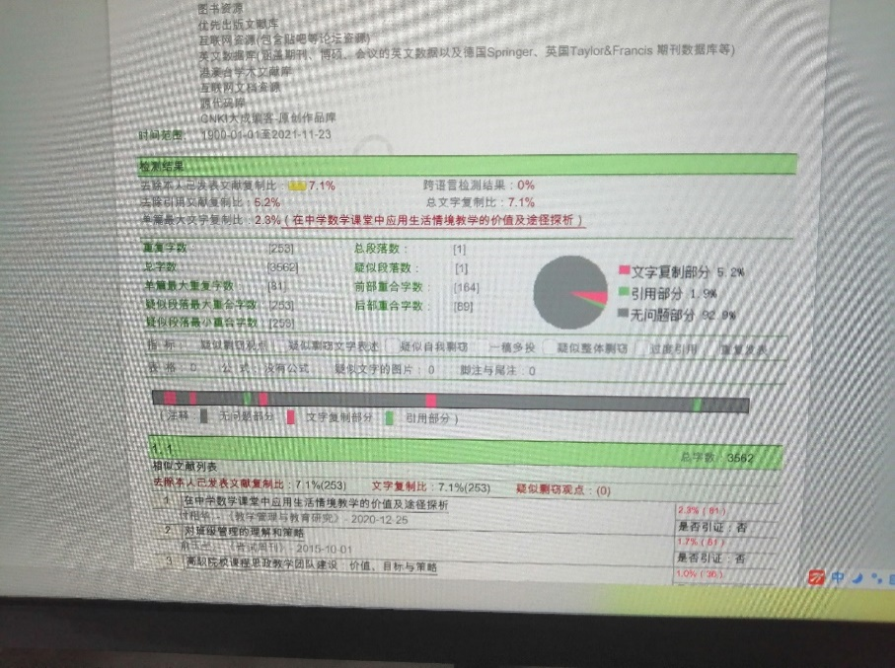
第四：正文（行知杯论文）

